

|  |  |  |  |  |
| --- | --- | --- | --- | --- |
| ***Estudante:*** | | | | |
| ***Turma: 6º B*** | ***Turno:*** | ***Data de Aplicação:*** | | ***4º Bimestre*** |
| ***Prof(a). Karina M. Lopes*** | | | ***Nota Final:*** | |
| ***INÍCIO: TÉRMINO:*** | | | | |
| ***RECUPERAÇAO PARALELA DE CIÊNCIAS*** | | | | |
| ***INSTRUÇÕES GERAIS***  1. Confira atentamente a construção da prova. Qualquer falha de impressão ou falta de folhas deve ser comunicada ao professor no prazo máximo de **15 (quinze) minutos.**  2. Inicie a prova identificando todas as páginas com seu **nome e turma.**  3. Resolva as questões nos locais correspondentes usando caneta com tinta azul ou preta. Responda a lápis somente quando determinado.  4. Utilize somente o material autorizado. É proibido o uso de qualquer tipo de corretivo; de aparelho celular.  5. Esta prova é individual. Ao término do tempo, levante o braço e aguarde o fiscal recolher a prova.  6. A posse e/ou uso de meios ilícitos para a execução da prova é(são) considerado(s) falta disciplinar grave, acarretando a atribuição de **grau ZERO.**  7. As questões indicadas com **\***são questões de desafio e correspondem a um ponto adicional.  8. Esta prova vale de **0 a 10 (dez)**  **9. Em provas de exatas é obrigatório apresentação do cálculo, para validação da questão. Caso não conste será anulada.** | | | | |

1. Observe a representação dos sistemas I, II e III e seus componentes. O número de fases em cada um é, respectivamente:

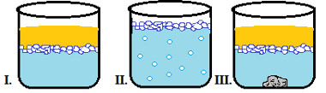

I- óleo, água e gelo.  
II- água gaseificada e gelo.  
III- água salgada, gelo, óleo e granito.

a)( ) 3,2,6.

b)( ) 3,3,4.

c)( ) 2,2,4.

d)( ) 3,2,5.

2. Quantos planetas formam o Sistema Solar? (0,5)

a)( ) 10 planetas.

b)( ) 9 planetas.

c)( ) 8 planetas.

d)( ) 12 planetas

e)( ) 15 planetas.

3. As estações do ano são uma das principais consequências do movimento terrestre de: (0,5)

a)( ) Rotação.

b)( ) Mutação.

c)( ) Translação.

d)( ) Formação.

e)( ) Movimentação.

4. Qual é a ordem dos planetas quanto a distância em relação ao Sol? (0,5)

a)( ) Júpiter, Saturno, Urano, Netuno, Terra, Vênus, Marte, Mercúrio.

b)( ) Mercúrio, Vênus, Terra, Marte, Jupiter, Saturno, Urano, Netuno.

c)( ) Saturno, Urano, Netuno, Terra, Vênus, Mercúrio, Marte, Jupiter.

d)( ) Urano, Netuno, Terra, Vênus, Marte, Mercúrio, Jupiter, Saturno.

5. Se adicionarmos óleo de cozinha e areia a um copo com água criamos um sistema:

a)( ) heterogêneo e trifásico.

c)( ) homogêneo e monofásico.

b)( ) heterogêneo e bifásico.

d)( ) homogêneo e bifásico.

6. Com base nos métodos de separação de misturas, associe o método usado em cada caso:

1. separação magnética. ( ) arroz e feijão.
2. decantação. ( ) agulha no palheiro.
3. catação. ( ) água e sal.
4. evaporação. ( ) óleo e areia.

7. Assinale a alternativa correta. A mistura de água + areia e óleo apresentam:

a) 1 fase 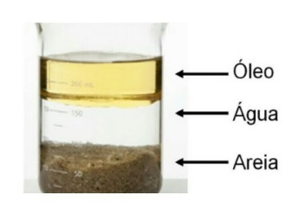

b) 2 fases

c) 3 fases

d) 4 fases

8. Complete com Verdadeiro (V) ou Falso (F) as afirmações a seguir:

a) ( ) Uma mistura de areia e água é uma mistura homogênea.

b) ( ) Misturas heterogêneas possuem 2 ou mais fases.

c) ( ) Uma solução é uma mistura homogênea.

d) ( ) Uma mistura de água e óleo é uma mistura homogênea.

9. Considere o sistema representado. O número de fases encontradas é:

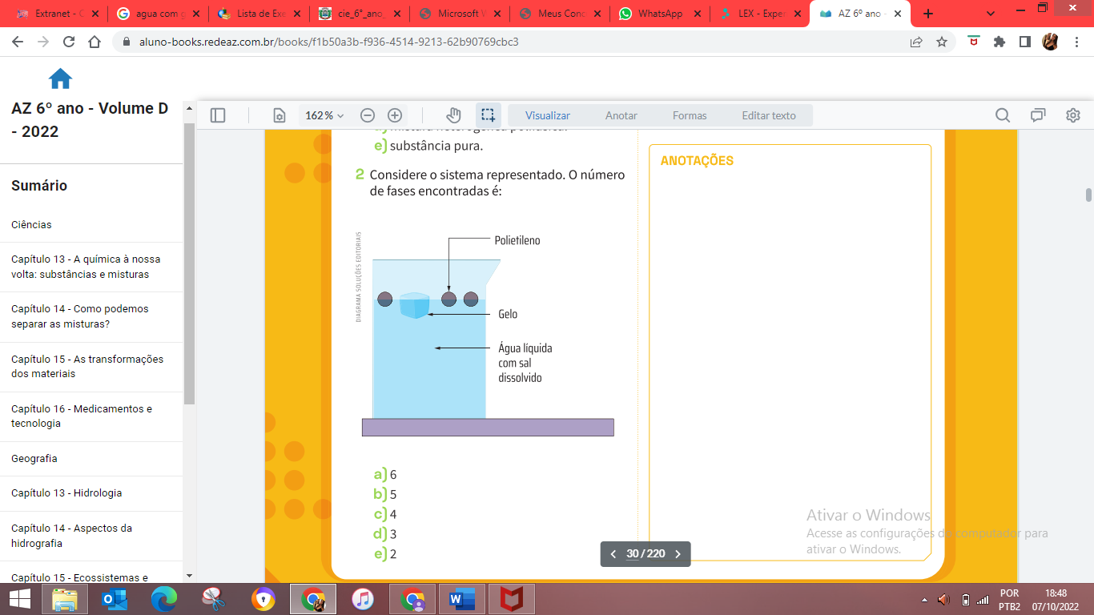

a)( ) 6

b)( ) 5

c)( ) 4

d)( ) 3

10. Há aproximadamente quantos bilhões de anos atras surgiu o planeta Terra? (0,5)

a)( ) 2,5 bilhões de anos.

b)( ) 3,5 bilhões de anos.

c)( ) 4 bilhões de anos.

d)( ) 4,5 bilhões de anos.

e)( ) 1,5 bilhões de anos.

11. O planeta Terra realiza vários movimentos, sendo os dois principais o de rotação, realizado em torno de si mesmo, e o movimento realizado em torno do Sol, sendo corretamente chamado de: (0,5)

a)( ) Rotação.

b)( ) Mutação.

c)( ) Movimentação.

d)( ) Translação.

e)( ) Transformação.

12. Assinale a alternativa que apresenta um exemplo de mistura homogênea.

a)( ) Água + Óleo.

b)( ) Água + Óleo de cozinha.

c)( ) Leite + Farinha de trigo.

d)( ) Areia + Sal de cozinha.

13. Indique corretamente o tipo de resíduo que cada lata de lixo comporta na coleta seletiva:

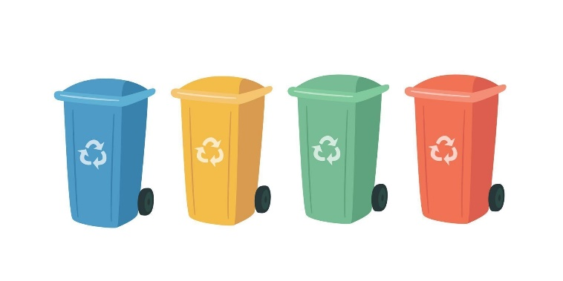

1. Azul: __________________.
2. Amarelo: _______________.
3. Verde: _________________.
4. Vermelho: ______________.

14. A coleta seletiva de lixo é um tipo de separação de mistura, indique que tipo de separação é essa:

a)( ) Levigação.

b)( ) Catação.

c)( ) Flotação.

d)( ) Peneiração.

15. Diversos produtos agrícolas, como amendoim e arroz, possuem cascas que devem ser retiradas antes do consumo humano. Como são, em geral, pouco densas, essas cascas podem ser retiradas por qual tipo de separação?

a)( ) Peneiração.

b)( ) Ventilação.

c)( ) Levigação.

d)( ) Catação.

16. Assinale a alternativa que contém um fenômeno físico observado em nosso dia a dia.

a)( ) Amassar uma folha de papel.

b)( ) Queimar uma vela.

c)( ) Apodrecimento de uma fruta.

d)( ) Ferrugem em um portão.

e)( ) Cozimento de ovo.

17. Quando comparamos os medicamentos de referência, genéricos e similares, é correto dizer que:

a)( ) os medicamentos de referência são os únicos com eﬁcácia comprovada.

b)( ) os medicamentos de referência foram os primeiros a serem lançados usando um determinado

princípio ativo.

c)( ) os medicamentos genéricos têm um preço mais elevado devido ao custo de desenvolvimento.

d)( ) os medicamentos similares não passaram pelos testes de bioequivalência, que comprovam a

eﬁcácia e segurança, assim como os genéricos.

e)( ) os medicamentos de referência não podem conter marca comercial, sendo indicados apenas

pelo princípio ativo.

18. Durante a prescrição de um medicamento, o proﬁssional da saúde indica a dose adequada a ser

ingerida pelo paciente. Essa informação recebe o nome de:

a)( ) efeitos colaterais.

b)( ) reações adversas.

c)( ) contraindicação.

d)( ) posologia.

e)( ) bula.

19. Relacione corretamente:

(1) Material natural (2) Material sintético

( ) areia.

( ) tijolo.

( ) pedra.

( ) plástico.

( ) isopor.

( ) algodão.

( ) madeira.

( ) detergente.

20. Apesar das propagandas de medicamentos alertarem os consumidores com frases como: “consulte sempre seu médico”, ainda assim, algumas pessoas podem se sentirem estimuladas a usar a medicação sem consultar um médico previamente. Esta prática é chamada de:  
  
a)( ) automedicação.  
b)( ) auto–imunização.  
c)( ) auto–prescrição.  
d)( ) autoindicação.